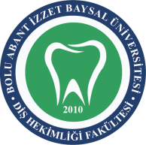 | BOLU ABANT İZZET BAYSAL ÜNİVERSİTESİ DİŞ HEKİMLİĞİ FAKÜLTESİ  DOKÜMAN TALEP FORMU |  |  | 
DOKÜMAN KODU | YAYIN TARİHİ | REVİZYON NO | REVİZYON TARİHİ | SAYFA NO
KDY.FR.02 | 13/04/2018 | - | - | 1

TALEP TÜRÜ | Yeni Doküman |  | Revizyon |  | İptal
Doküman Adı/Numarası
TALEP VE GEREKÇESİ:

(Tarih/isim/İmza:)
KARAR: |  | Talep Uygun Görüldü |  | Talep Uygun Görülmedi
Açıklama/Yapılacak İşlemler:

(Tarih/İsim/İmza:)

